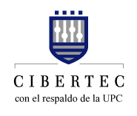

CIBERTEC

Dirección de Extensión Profesional
DIVISIÓN DE ALTA TECNOLOGÍA (DAT)

Programa : Android Application Developer

Curso : Android Application Developer

Autor : Manuel Zegarra

Objetivo : Identificar los diferentes tipos de recursos de android y la reglas de generación de id

Duración : 45 minutos

Laboratorio : 4

DESCRIPCIÓN

- Crear recursos de los siguientes tipos:

  - String
  - Color
  - Dimension
  - Drawable

